**乳幼児触れ合い体験学習のためのポイント**

**１．乳幼児触れ合い体験学習の意義**

**（１）人間の発達について理解し、これからの自分について考える**

　人間の「いのち」のつながりの中に自分も存在していることを実感することは「いのち」に対する尊さを理解することにもつながり、自分を大切にする感情や他者を尊重する感情を育みます。これから社会に出て大人になっていく高校生はこれからの自分の生き方を模索していきますが、大人になるということには「次世代を育てる」という責任が含まれることを忘れてはなりません。乳幼児との交流は高校生にとって視野を広くする機会ともなるでしょう。

**（２）子供を理解する**

教室での子供の発達についての学習より得た知識を基にして、実際に子供と触れ合うことにより、年齢による発達の違いや表現方法、コミュニケーション力の違いを実感することができます。

**（３）保育者や親の子供への関わり方を理解する**

　次世代を生み育てる側の視点に立って、子供への関わり方を理解する必要があります。子供は自己の意思を表現することが未熟なので、大人が子供の心に寄り添って、その心情を読み取ってあげなければなりません。

また、子供を育てるとは、親として我が子を育てる立場だけでなく、専門的職業として子供を育てる立場もあります。また、子供は周囲の大人たちによって保護され、見守られる中で育っていることからも、社会の一員として子育て支援や子育て環境の整備に関わる立場もあることを理解させる必要があります。

**（４）「育てられてきた自分」を振り返り、これからの「育てる自分」を想像する**

　触れ合い体験の学習を通して、高校生は今までの「育てられてきた自分」を客観的に見ることができるようになります。近い将来「育てる側」の役割を担い、子供と大人の関係性の在り方を想像し、望ましい関係性をどう構築していくかを学習することができます。家庭科の授業の中で学習することにより、自分の体験という限定的な関係性や環境だけでなく広い視野を持って学習することができます。

**２．乳幼児触れ合い体験を始める前のポイント**

**（１）事前準備**

　○触れ合い体験学習の対象となる子供を決定します。各市町村や社会福祉協議会などに紹介してもらう、職員や生徒の保護者に幼稚園や保育所・こども園等に関係者がいる場合に紹介してもらう、地域の児童館や子育て支援施設、NPO法人、子育てサークルなどに協力を依頼する、等の方法があげられます。

　○生徒が施設に訪問する形をとる場合には、事前に当該施設を訪問し、子供の様子や保育環境を観察したり、保育者と連絡を取り合うことが重要です。また、訪問先だけでなく、学校長や他教科の教員、保護者に対して、「乳幼児触れ合い体験学習」の意義及び内容について十分に説明を行い、理解を協力を得るようにします。

　○打ち合わせについては、①目的と意義、②実施時期及び実施時間、③生徒と教員の人数、④事前の学習内容、⑤生徒の当日の服装と持ち物、注意事項、⑥当日の触れ合い体験学習の内容、⑦当日の連絡体制などを文書にまとめ、訪問先に提出しておくとよいでしょう。

**（２）事前指導**

　以下の事項等について、事前に生徒に指導しておきましょう。

　①園（所）・施設側のルールを守ること

　②相手（乳幼児）のペースに合わせること

　③体調が悪い時は申し出ること

　④プライバシーを守ること

　⑤何かあったら必ずすぐに教師に連絡すること

**（３）安全の確保**

　触れ合い体験の留意点としては、訪問先往復時の生徒の安全確保、訪問先での安全確保、訪問先との情報の共有等があげられます。日常的に乳幼児と触れ合う機会をほとんどもっていない生徒も多いため、対応の仕方や触れ合う場面について配慮が必要になる場合が考えられるので、訪問先と事前に情報を共有していく必要があります。

　生徒や相手の万一の怪我や施設の物損に備えるために、事前に保険に加入しておくことも有効です。訪問先の施設長や学校長に保険の内容や適用範囲を確認しておかなければなりません。

※触れ合い体験学習事務手続きの流れの例を以下に示します。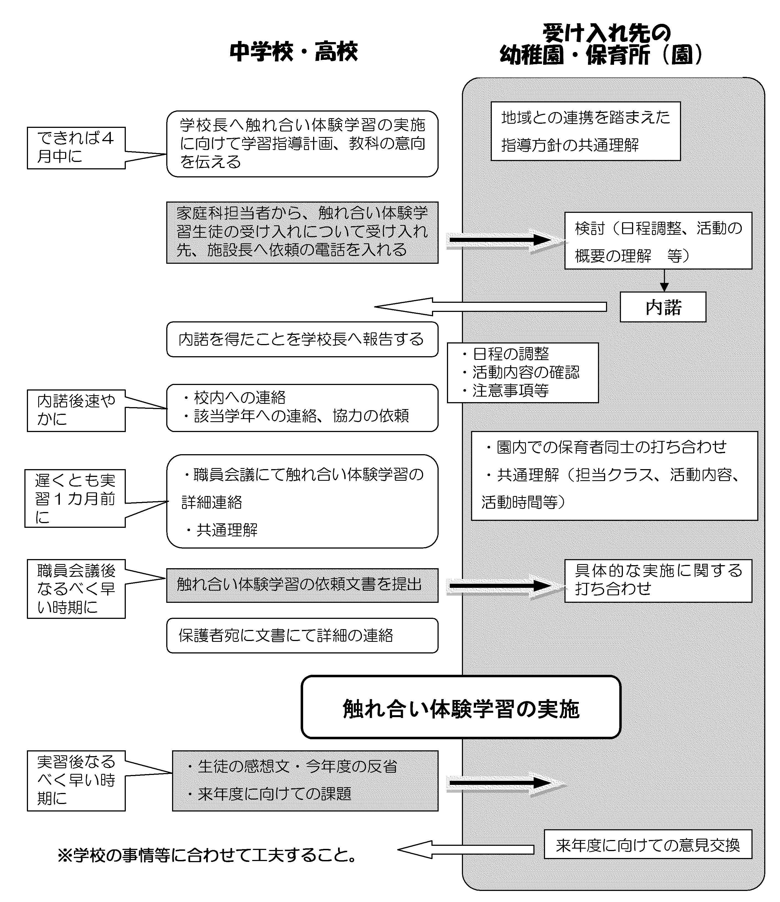

〈参考文献〉文部科学省「高等学校家庭科指導資料」平成25年３月

**図　触れ合い体験学習　事務手続きの流れの例**

<http://www.mext.go.jp/a_menu/shotou/new-cs/senseiouen/1333132.htm>

【事例その１】

**認定こども園への生徒の訪問**

|  |  |  |
| --- | --- | --- |
| １　テーマ | 乳幼児と関わる | |
| ２　対象学年  コース等 | 普通科２、３年「子どもの発達と保育」選択者 | |
| ３　単元 | 子どもの発達の過程 | |
| ４　本時のねらい | １回目　乳幼児と関わる。年齢ごとの特徴を知る。  ２回目　個に応じて関わる。成長の早さに気付く。 | |
| ５　具体的な内容、流れ | | |
| （１）１回目（５～６月）  ①事前指導  　　　・心構えの指導。  　　　・子供と同等になるのではなく、大人の視点で行動するように考えさせる。  　　②触れ合い体験  　　　・公園で待ち合わせをし、年齢の違う集団の遊びの様子を観察したり、一緒に遊んだりする。  　　　・帰りは幼児と手をつないで、こども園まで一緒に歩く。  　　　・雨天時は園に行き、室内遊びの援助を行う。（2回目も同様）  　③事後指導  　　　感想の記入及び発表  　　　・年齢の違う子供たちの行動の違いや既習内容との関連をまとめさせる。  ・出来事の整理及び保育士の対応から学んだことをまとめさせる。  （２）２回目（９～１０月）  　　①事前指導  　　　・チャイルドビジョンについて説明する。  　　　・幼児へのプレゼントを作成する（クラスで相談し、折り紙やリサイクルおもちゃの作成）。  　　②触れ合い体験  　　　・公園で待ち合わせをし、遊具やボール等で一緒に遊ぶ。  　　　・帰りは幼児と手をつないでこども園まで一緒に歩く。  　　　・園で終わりのあいさつの際、プレゼントを渡し個別に遊び方を教える。  　　③事後指導  　　　・感想の記入及び発表  　　　　　１回目に会った時と比べてどのように成長しているか、自分の関わり方に変化があったか、プレゼントは子供たちにとって適切であったか、などについて記入する。 | | |
| ６　生徒の感想等 | | |
| ・前回よりも様々な子と遊ぶことができた。自分の意志がしっかりあって、前回よりも伝えるのが上手になっていた。  ・子供たちはおんぶが大好きだということに気付いた。おぶった最初は軽く感じても、ずっとおぶっていると、だんだん重くなってきて、腰が痛かった。  ・遊んでいるうちに自分から２歳の弟がいると教えてくれたり、落葉をくれたり、楽しかった。最後に大きい兜と小さい兜をプレゼントしたら、小さい方は弟にやると言って大事そうに持っていてとても弟思いでいいなと思った。  ・前回は一人で遊んでいたけど、今回は自分から他の子と一緒に遊んだり話しかけたりするようになっていた。前回４歳だと言っていた子が今回はちゃんと２歳だと言えるようになっていた。数か月でコミュニケーション能力が進歩し、話している内容が理解できるようになっていた。  ・かくれんぼをして子供の視野の狭さに気付いた。気に入った遊びはずっとしていることに驚いた。おとなしめの子を見て自分も昔あんな感じだったのかなと思った。  ・松ぼっくりをお家にお土産に持っていくと言っていたのでやさしいなと思った。 | | |
| ７　成果と課題 | | |
| 初めて乳幼児と関わる生徒が年々増加している。以前体験している生徒も中学校の家庭科の授業での保育所訪問のみの場合も多い。楽しみにしている生徒が多く、交流中は、汗だくになって子供と遊んだり世話をしたりする姿が見られる。その反面、全く幼児と関われず、少し離れて観察するだけの生徒も、以前よりわずかではあるが増加傾向にあると感じている。しかし、２回目の交流の際には関わり方に進歩が見られるため、経験が自信につながるようだ。 | | |
| ８　実施のためのポイント | | |
| (1)活動のきっかけ | | 学校から近く、外遊びの多いこども園であるため、高校生の人数が多くても対応してもらえる。 |
| (2)連携先 | | 認定こども園 |
| (3)学校側に必要な設備、準備物等 | | ネーム（名前を書いたシール）　救急箱  ※高校生用。幼児用は園で準備。 |
| (4)生徒の保険について | | この体験のために特には入らず、学校は学校で、こども園はこども園で入っている保険で対応。 |
| (5)校内の協力体制等 | | 交流に行く直前の時間は体育着で授業に出ることを認めてもらっている。 |
| (6)生徒の乳幼児への関わりがスムーズになるよう支援していること | | 気質の似ている子供を紹介したり、会話のきっかけを作ったりするよう努めている。 |
| (7)安全面への対応について | | 子供を安心させるためと、事故防止のため、乳児を抱っこする際は、保育士の近くでと限定している。 |
| (8)その他工夫・配慮したこと | | 子供にも見えるところにネームシールを貼ってもらい、名前を呼んで話しかけるようにしている。 |

【事例その２】

**学校に親子を招いての交流　～市子育て支援センターとの連携～**

|  |  |  |
| --- | --- | --- |
| １　テーマ | 高校生乳幼児触れ合い体験 | |
| ２　対象学年  コース等 | 普通科２年「家庭総合」（１・２年次で履修）　３クラス | |
| ３　単元 | 子どもの発達と保育・福祉 | |
| ４　本時のねらい | ・子育て中の親の話を聞くことで、子供の健やかな発達を支える親の役割について考える。  ・乳幼児と触れ合うことで、乳幼児の心身の発達や関わり方について考える。  ・地域の子育て支援について知る。 | |
| ５　具体的な内容、流れ | | |
| （１）事前指導  ①子供と触れ合うときのポイント、爪などの衛生面について確認する。  ②親への質問を４つ以上考えておく。  （２）当日  ①場所：本校合宿所宿泊室（駐車場がすぐ側にあるため、協力親子は駐車場に集合）  ②時間：２・３校時　９：５０～１１：４０（１クラスは１・２校時で実施）  ９：５０～１０：００　生徒集合、爪、髪、服装チェック、諸連絡、各部屋に分かれる  １０：００～１０：１０　協力親子入室（子育て支援センターの方の誘導）  　　　　　　　　　　　　　　　入室までは待機するための部屋を準備  １０：１０～１０：４０　自己紹介、質問タイム  １０：４０～１１：３０　乳幼児との触れ合い  １１：３０～１１：４０　まとめ  （３）事後指導  ①感想をまとめる。  ②一人ひとり協力親子への御礼のメッセージを書き、班毎に色画用紙にまとめる。  （折り紙やクレヨン・色鉛筆などを使って班毎に工夫してまとめる）  ③体験したことをふまえて、学習を深める。 | | |
| ６　生徒の感想等 | | |
| ・お母さん方の話を聞いて、子供ができると今までとは違い自分のしたいことが自分のしたいときにできなくなり、全て子供に合わせないといけないという話を聞いて子育ては本当に大変なんだなと思いました。しかし大変なこともある反面、楽しいことや嬉しいことがあるのが子育てなんだなと思いました。子供と一緒に成長できるという言葉が一番印象に残りました。  ・お母さん達にたくさんの質問ができ、自分のためになった。地元で産むメリットなどたくさんいいことを聞けてよかった。それと、子供はお母さんが一番好きなんだなぁと思った。触れ合っているときもお母さんにいきなり抱きついたり、「大好き！」など、とっても愛されているんだなと思った。 | | |
| 今回の体験で、少しだけ子供が欲しくなったし、地元に残ろうかなと思いました。 | | |
| ・最初、私は小さい子が苦手なのでどうなるのかなと思っていたのですが、触れ合い体験を通し、子育ては辛いこともあるけどそれ以上の喜びが感じられることを知りました。直接触れ合ってみて、子供達は可愛くて、発想も豊かだなーと思いました。また、「毎日一緒に過ごせるだけで幸せ」と聞き、改めて親にとって子供という存在は大切でかけがえのないものだと感じることができました。両親への感謝の気持ちをちゃんと「ありがとう」と言えるようにしたいと思いました。 | | |
| ７　成果と課題 | | |
| 子供が苦手だったり、子供と触れ合うことが不安だった生徒も、自信がついたり子供がかわいいと思った、という感想を書いており、予想以上の成果があった。また、親への質問をすることで、自分にも子育てができるだろうか、という漠然とした不安も、誰でも不安を感じながら子供と共に成長しているという話を聞くことで、子育てを前向きにとらえる生徒もいた。そして、質問に答えた親からも、高校生の役に立てた、という感想があり、それぞれの立場からも良い体験となったようである。子育て支援センターの職員や親から話を聴いて、実際の子育て支援について学ぶこともできた。  　親への感謝、自分も親から愛されている、という自己肯定感を持った生徒もいた。普通科は男子が少ないが、男子の感想からも子育てに関わりたい、という言葉が多く見られた。お母さん方だけではなく、お父さんも参加していただけるようになると男女が協力して家庭を築くことへの考えも深まるのではないか。 | | |
| ８　実施のためのポイント | | |
| (1)活動のきっかけ | | 選択授業「発達と保育」で以前から実施していた内容を、保育に関心がある選択者だけではなく、生徒全員に体験をさせたいと思い、以前から協力していただいている子育て支援センターに相談をした。 |
| (2)連携先 | | 市子育て支援センター：協力して下さるお母さん方の募集・保険の加入。当日もお母さん方への対応や体験全般を支援していただいた。 |
| (3)学校側に必要な設備、準備物等 | | ５グループに分け、５室利用。校舎から離れており、独立した建物のため活動しやすい。手作りおもちゃなどあると、触れ合いの手助けとなる。 |
| (4)生徒の保険について | | 日本スポーツ振興センター災害共済・全高Ｐ連賠償責任保障制度に全員加入している。 |
| (5)校内の協力体制等 | | ２時間連続の授業にするために、授業交換を行った。また、暖房を早めに入れた。 |
| (6)生徒の乳幼児への関わりがスムーズになるよう支援していること | | おもちゃや新聞紙、絵本等生徒と乳幼児が関わりやすいような物を用意。（卒業生が製作したおもちゃ、支援センターから借用したおもちゃ等） |
| (7)安全面への対応について | | 危険な物を片付けておく。子育て支援センターから２名来校し、協力して各部屋を見回った。 |
| (8)その他工夫・配慮したこと | | 各回およそ１０組程度の親子を含め、総勢６０～７０人の規模となる。１か所にまとめると、子供達も緊張したり、遊び始めると収集がつかなくなるため、５つのグループに分けた。そして遊ぶ前の落ち着いた状況で親への質問の時間を設け、その後に自由に触れ合う時間とした。さらに最後はグループ関係なく動ける時間とした。 |

【事例その３】

**学校に親子を招いての交流～ＮＰＯ法人との連携～**

|  |  |  |
| --- | --- | --- |
| １　テーマ | | 保育実習　～赤ちゃんが先生～ |
| ２　対象学年、コース等 | | 普通科１年　「家庭基礎」　５クラス |
| ３　単元 | | 子どもと共に育つ |
| ４　本時のねらい | | 乳幼児との触れ合いを通して、愛着の形成と親としての成長を理解する。子育て支援の取組みを知る。 |
| ５　具体的な内容、流れ | | |
| （１）実施日程　１回目・・・２校時（１組）３校時（４組）  　　　　　　　　２回目・・・２校時（２組）３校時（３組）  　　　　　　　　３回目・・・２校時（５組）  （２）外部との連携  　　①年度当初に協力事業者に実習日の予定を連絡し、日程を調整する。  　　②１カ月前に具体的な打ち合せを行い、協力親子（親子交流ひろばを利用している方々）と地域ボランティアを募集してもらう。  （３）単元の指導計画   |  |  |  | | --- | --- | --- | | 学習内容 | 学習のねらい | 時間 | | １　子供の育つ力を知る | ・子供の育つ力と発達段階を知る。  ・親・家族・環境との関わりの大切さを学ぶ。 | ３.５ | | ２　親として共に育つ | ・遊び、基本的生活習慣の形成、食事などについて学ぶ。 | ２ | | ３　子供との触れ合いから学ぶ | ・子供との触れ合いを通して、愛着の形成と親としての成長を理解する。 | １.５ | | ４　これからの保育環境 | ・子供を取り巻く社会変化の現状について理解し、考える。 | ２ |   （４）事前指導  　　①本単元の最初に、保育実習があることを伝え、乳幼児と接する機会が少ない生徒たちの学ぶ意欲を喚起する。  　　②前時に実習の計画（日時、場所、対象）とねらいをプリントに記入させ、留意事項（服装、爪、髪、挨拶）を確認する。  （５）実習当日  　　①生徒が入る前に協力親子へ授業の「ねらい」を説明する。  　　②生徒が集まったら、静かに部屋に入り、乳幼児と対面。自由に乳幼児と交流する。また、子供のいる日常生活について親からも話を聞く。  　　③スタッフや地域ボランティアが親の確認をとり、１人１回は抱けるように援助する。  　　④最後に、生徒が整列し、あいさつをして部屋を出る。  （６）事後指導  　　①プリントに実習した内容・観察・反省・自己評価を記入し、次の日提出させる。  　　②実習中の写真と記入した反省などを学年の共用スペースに掲示する。 | | |
| ６　生徒の感想等 | | |
| ・３カ月から１歳くらいの子供たちを見て、身体の大きさなどが教科書のように変わっていて、赤ちゃんの成長は本当に早いと実感した。  ・抱っこさせてもらった時に「周りに小さい子でもいるの？すごい上手」と言われてとても嬉しかった。実際には、周りに子供はいなくて、緊張で手が動かなかっただけなんですけど、もし僕に子供ができたら頑張ろうと思いました。  ・子供と関わることがなかったけど、触れ合っているうちに心が穏やかになりました。小さい子は人見知りして大変でしたが、優しい声で話しかけると話を聞いてくれて嬉しかった。  ・母親と子供が接している姿を見て、とても愛情を注いで育てていることが伝わってきました。私は覚えていないけど、親にたくさんの愛情を注がれて育ててもらったと思うので、改めて感謝しなければならないと思いました。 | | |
| ７　成果と課題　　　○成果　●課題 | | |
| ○乳児（０歳児）を抱っこする体験ができ、「乳幼児を育てる」という場に身をおくことで「親が子を思う気持ち」を想像することができる。  ○０歳～４歳の年齢（月数）の乳幼児を観察することができ、これまで学習してきた内容を確認することができる。  ●3日間に分けて5回実習を行っているが、協力親子の人数を一定にすることが難しい。希望としては40人に対し12～15人の乳幼児に集まってほしい。  ●衛生・安全面に配慮しているが、保険などどのようにすればよいかは課題である。 | | |
| ８　実施のためのポイント | | |
| (1)活動のきっかけ | 以前は、保育所や幼稚園に訪問して保育実習をしていたが、そこでの実習は、お兄さんお姉さんとして交流が行われる。将来、生まれた赤ちゃんを抱くかもしれない自分をイメージする機会を作りたいと考えた。 | |
| (2)連携先 | ＮＰＯ法人 | |
| (3)学校側に必要な設備、準備物等 | 授業を行う教室（普通教室2部屋分くらいの広さ）  授乳・おむつ替える部屋、駐車スペース（移動しやすい場所） | |
| (4)生徒の保険について | 生徒側としては加入していない  ※NPO法人の事業の一環として実施しており、何らかの保険に入っていると聞いている。 | |
| (5)校内の協力体制等 | 教科の指導なので、担当者でやっている。教科での取組みを見てもらえるよう、先生方には授業を公開している。 | |
| (6)生徒の乳幼児への関わりがスムーズになるよう支援していること | 生徒の側に行き、近くの乳幼児に声をかけたり、遊んでみせたりする。スタッフの方々にも関わり方を示してもらっている。 | |
| (7)安全面への対応について | 抱っこは座ってする。部屋を片付け、清潔にする。駐車場の確保と安全（駐車場係を配置）。会場まで階段のところには補助者を置く。 | |
| (8)その他工夫・配慮したこと | ・秋はインフルエンザが流行することもあり、10月中には実施するように計画を立てる。  ・おもちゃの準備（ＮＰＯ法人） | |